附件2

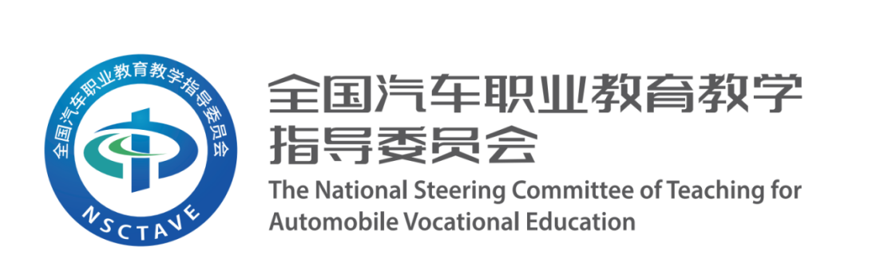

第二批人工智能+汽车通识教育试点院校
申报书
（高等职业院校）

申报单位： | （加盖公章）
填报日期： | 年 月 日

办学类型 | 高等职业学校（□专科层次 □本科层次）
单位地址
是否为“双高计划”建设单位 | □否  □是（□省级 □国家级）
主管领导 | 姓名 | 职务 | 手机 |  | 邮箱
项目负责人 | 所在院系
项目负责人 | 姓名 | 职务 | 职称 | 手机 |  | 邮箱
一、学校基本情况
1.学校简介
简要介绍学校的办学历史、定位、特色专业群、师资力量、产教融合情况及在汽车类专业建设方面的成果。（限500字以内）

2.汽车类专业设置情况
专业名称 | 开设年份 | 在校生人数 | 省级“双高计划”专业群 | 国家级“双高计划”专业群 | 省级教师教学创新团队 | 国家级教师教学创新团队
 |  |  | □是  □否 | □是  □否 | □是  □否 | □是  □否
 |  |  | □是  □否 | □是  □否 | □是  □否 | □是  □否
（可续行）
二、申报基础与支持条件
（一）政策与组织保障
校级领导是否高度重视人工智能赋能职业教育？
□ 否
□ 是
如是，请简述支持力度（如成立专项工作组、纳入年度重点工作等）：

（二）经费保障
1.学校是否设立专项经费支持本项目？
□ 否
□ 是
2.计划投入金额：_______万元
3.资金用途说明（可多选）：
□ 课程建设 □ 教材开发 □ 数字资源制作
□ 实训室改造 □ 师资培训 □ 企业合作
□ 其他（请注明）：____________
三、课程建设计划
（一）教学安排
1.拟开设“人工智能+汽车”通识课程学期：
□ 2025—2026学年第二学期
□ 2026—2027学年第一学期
2.课程总学时：______学时
3.预计覆盖学生人数：______人
4.授课对象专业范围：____________
（二）教材使用与开发计划
1.是否计划使用汽车行指委组织编写的推荐教材？
□ 是（《人工智能+汽车技术与应用》）
□ 其他教材：__________________
2.是否有校本化改编或案例补充计划？
□ 是（请简述区域产业结合点）：_______________________
□ 否
3.是否计划开发数字教材或智能学习资源？
□ 是（形式包括：微课/虚拟仿真/智能题库等）
□ 否

四、实践与资源建设
（一）实训平台建设计划
实训项目名称 | 主要方向  （智能座舱交互、自动驾驶仿真测试、智能故障诊断等） | 建设方式  （新建/改造现有实训室） | 所需软硬件配置  （简要说明） | 完成时间
（至少两项）
备注：是否具备与企业共建共享实训基地的基础？
□ 否
□ 是（合作企业名称：_________）
（二）数字教学资源开发计划
1.拟联合开发以下数字化、智能化教学资源（可多选）：
□ 在线开放课程
□ 微课视频系列
□ 虚拟仿真实验项目
□ 多模态学习材料（图文+音视频+交互式内容）
□ 智能题库系统（含AI自动批改功能）
□ AI伴学助手或学习导航工具
□ 其他：_________________________
2.是否已有合作企业或科研机构参与资源共建？
□ 否
□ 是（单位名称及角色：_______________________）

五、师资队伍建设
（一）项目实施团队
姓名 | 职务/职称 | 所属部门 | 分工职责  （如课程负责人、实训指导、资源开发等） | 是否“双师型”教师
 |  |  |  | □ 是 □ 否
 |  |  |  | □ 是 □ 否
 |  |  |  | □ 是 □ 否
（可续行）
（二）师资培训与能力提升计划
1.是否计划组织教师参加汽车行指委组织的专项培训？
□ 是 □ 否
2.是否安排集体备课、教研活动？频率：_________
3.是否引进企业工程师参与授课或实践指导？
□ 是（拟邀请企业：_________，授课形式：_________）
□ 否
六、社会服务与成果推广计划
请描述学校拟开展的社会服务活动（可多选）：
□ 面向社会公众举办“人工智能+汽车”科普讲座
□ 开展面向中小学生的开放日或体验课
□ 组织校内外技能竞赛（主题：________________）
□ 承办区域性教学研讨会或成果展示会
□ 与企业合作开展技术咨询或员工培训
□ 其他：__________________________________
七、预期建设成效
类别 | 目标内容
课程建设 | 建成1门标准化“人工智能+汽车”通识课程，形成可复制的教学模式
教材资源 | 出版/使用推荐教材；完成不少于______项数字资源建设
实训能力 | 建成/升级______个实训项目，支撑______名学生实践教学
师资水平 | 培养______名具备跨学科教学能力的骨干教师，打造“双师型”团队
示范效应 | 形成______个典型经验案例，在区域或全国范围内推广交流
八、承诺声明
本单位郑重承诺：
1.所填报信息真实、准确、完整；
2.严格按照汽车行指委要求推进试点工作，确保课程落地、资源到位、经费保障；
3.积极配合中期检查与终期验收工作，按时提交相关材料；
4.自愿承担试点责任，推动“人工智能+汽车”通识教育可持续发展。

申报单位（盖章）：
法定代表人或授权代表签字：_____________
日期：_______年_____月_____日

